ODR, Opération de développement rural
La qualité de vie en milieu rural doit faire l'objet d'une réflexion particulière. Dans ce cadre, la Région wallonne propose aux communes de mener une Opération de Développement Rural.

Une ODR,  ​c'est quoi ?  Et un PCDR,  c'est quoi? |  | Un programme global  Une ODR, Opération de Développement Rural, est d'abord une réflexion collective sur l'ensemble des aspects qui font la vie de votre commune rurale : agriculture, économie, emploi, aménagement du territoire, urbanisme, environnement, mobilité, logement, actions culturelle et associative,...  Le PCDR, Programme Communal de Développement Rural ...  De la réflexion issue de l'Opération de Développement Rural naît un programme qui fixe des objectifs clairs à atteindre et des actions concrètes à entreprendre dans vos villages pour la dizaine d'années à venir. C'est le PCDR.  La participation de la population  L'ODR se construit au cœur de votre commune avec la participation de tous : les mandataires, les citoyens, les associations, les milieux économiques, sociaux, culturels et environnementaux.  Pendant toute la durée de l'ODR, une Commission locale de développement rural (CLDR) épaule le conseil communal. Cette commission est représentative de la population : les membres proviennent de différentes classes d'âge, de différents villages et milieux socio-économiques. Elle est composée de citoyens de la commune et de représentants du conseil communal (max. 1/4).  Des projets subsidiés  La Région wallonne dispose d'un budget spécifique destiné à financer les projets définis dans votre PCDR. Certains projets peuvent bénéficier jusque 80% de subsides, voire 90% pour les projets transcommunaux.  Une belle récompense pour votre effort de réflexion globale et de participation citoyenne!
Une ODR,  ​ça se passe comment ? | 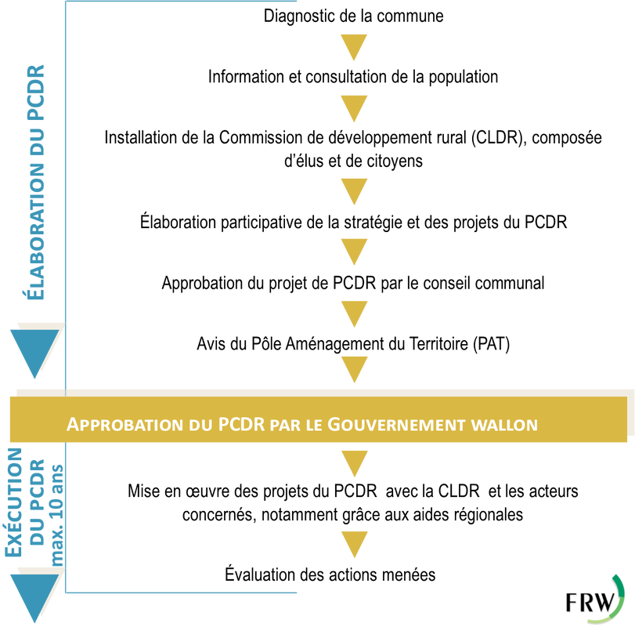

Votre ODR  est  accompagnée  ​par la FRW |  | La Fondation Rurale de Wallonie (FRW) met à disposition de la commune des agents de développement localisés à proximité, intégrés dans une équipe pluridisciplinaire et formés en continu. Ils sont épaulés par des experts et par un centre de documentation.  Tout au long de l'ODR, la FRW organise la participation par des réunions publiques et des enquêtes locales.  Elle contribue également à la rédaction du PCDR et à la recherche de subventions.
L'ODR de  Waimes,  c'est vous ! | Une ODR se réussit avec l'ensemble des forces vives de la commune : élus, associations et vous : citoyens. Pour la concrétisation d'actions et projets, votre commune a besoin de vous!

